**Дата: 12.09.2022р.**

**План – конспект уроку з фізичної культури**

**Урок:№5**

**Клас: 5-Б**

**Модуль:**Дитяча легка атлетика,рухливі ігри,«панна».

**Мета:** сприяти розвитку рухових якостей,виховувати в учнів любов до занять фізичними вправами.

**Завдання уроку:**

1Легка атлетика. Рівномірний біг 500м

2.Панна. Прийом м’яча( у різному та заданому темпі) внутрішньою частиною стопи .

**Домашнє завдання:** Біг на середній дистанції.

**Хід уроку**

**І. Легка атлетика. Біг на середній дистанції .**

1.Біг на середні дистанції — сукупність легкоатлетичних бігових дисциплін, що об'єднує дистанції, довші, ніж спринтерські, але коротше, ніж довгі. У більшості випадків до середніх дистанцій відносять 500-600 м, 800 м, 1000 м, 1500 м, 1 миля, 2000 м, 3000 м, 3000 м з перешкодами (стипль-чейз).

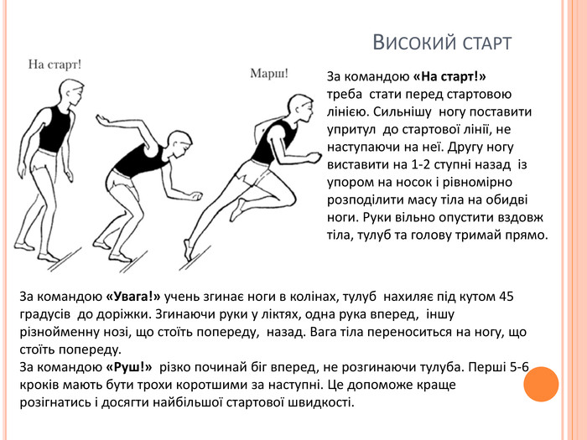

2.Техніка бігу на середній дистанції ,перейдіть за посиланням:

[біг на середній дистанції!](https://www.youtube.com/watch?v=l0GhsfX5ZNE&ab_channel=%D0%94%D0%B8%D1%81%D1%82%D0%B0%D0%BD%D1%86%D1%96%D0%B9%D0%BD%D1%96%D1%83%D1%80%D0%BE%D0%BA%D0%B8%D0%B7%D1%84%D1%96%D0%B7%D0%BA%D1%83%D0%BB%D1%8C%D1%82%D1%83%D1%80%D0%B8)

**ІІ. Панна. Прийом м’яча внутрішньою частиною стопи .**

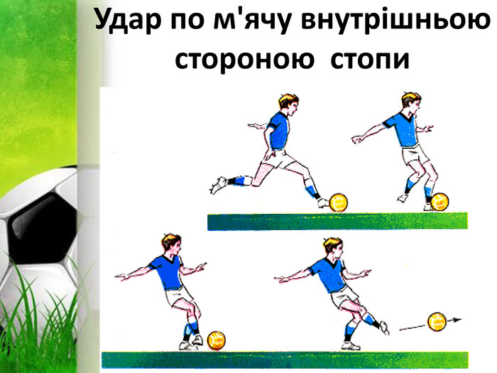

1.Удари по м’ячу внутрішньою стороною стопи,перейдіть за посиланням: [удари по м’ячу внутрішньою стороною стопи!](https://www.youtube.com/watch?v=JKt8L24rpPw&ab_channel=%D0%94%D0%AE%D0%A1%D0%A8-1%D0%A5%D0%BC%D0%B5%D0%BB%D1%8C%D0%BD%D0%B8%D1%86%D1%8C%D0%BA%D0%B8%D0%B9)

Конец формы

**ІІІ. Домашнє завдання:**

1.Ознайомитись з матеріалом та запам’ятати.

2.Виконану роботу надіслати на ел. пошту: **asgriva95@gmail.com**